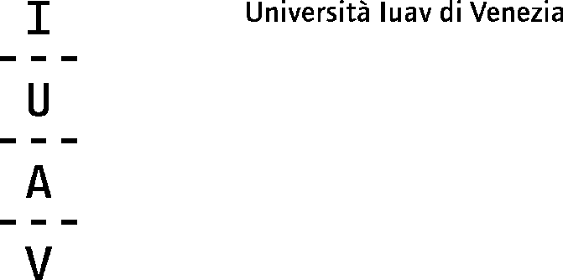

Bando di selezione per studenti outgoing nell’ambito di accordi di doppio titolo di ateneo per l’a.a. 2024/2025
---
Application call: Double Degree Programmes for 2024/25 a.y.

ALLEGATO A: Lettera motivazionale da allegare alla candidatura / Attachment A: Motivational letter

Nome e cognome/ First and last name Matricola n./ Matriculation no.

Settore di approfondimento nel periodo di studio all’estero/ Area of study during the study period abroad:

Programma di studio presso l’università ospitante e coerenza con il proprio percorso formativo allo Iuav/ Study programme at the host university and coherence with the educational career at Iuav:

Obiettivi e aspettative dell’esperienza di studio all’estero dal punto di vista personale e formativo/ Objectives and expectations of the study abroad experience from both a personal and educational point of view

Data/date Firma/Signature

